AV 2030

Vision einer amtlichen Vermessung der Zukunft

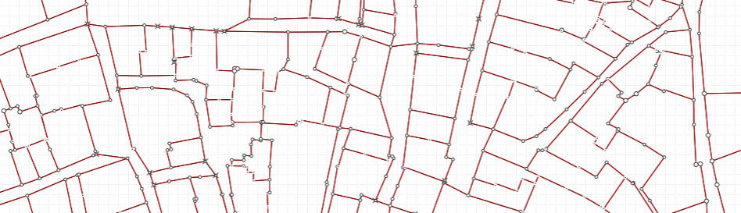
Vernetzung von Geowissen

Stand:
Version 1.0

Arbeitsgruppe:
Bernard Fierz (TeKo AV)
Kilian Glaus (Geschäftsstelle KGK)
Laurent Niggeler (Change Board, Vorstand KGK)
Patrick Reimann (Vorstand KGK)
Hannes Schärer (Change Board)
Hans Andrea Veraguth (Vorstand KGK)

Leitsätze der amtlichen Vermessung 2030
- Die AV beschreibt verbindlich das Grundeigentum mit Raumbezug.
- Die AV stellt weitere rechtsverbindliche Grundlagedaten zur Verfügung.
- Die AV sorgt mit innovativer Weiterentwicklung jederzeit für maximalen Kundennutzen.
- Die AV bietet die Georeferenzdaten zeitgerecht und einfach verfügbar an.
- Die AV ist die Basis für weiterführende Anwendungen der Geoinformation.

Management Summary
Der vorliegende Bericht beschäftigt sich mit der amtlichen Vermessung der Zukunft in der Schweiz (AV 2030) aus Sicht der Kantone. Er soll als Richtlinie für die Aktivitäten der KGK-CGC und als Diskussionsbasis für gemischte Arbeitsgruppen dienen.

Inhalt AV 2030
Der Inhalt der AV wird auf das Wesentliche reduziert. Die heutigen Informationsebenen werden auf sieben Themenfelder verringert:
- Fixpunkte
- Grundeigentum
- Gebäude
- Infrastruktur
- Bodenbedeckung
- Geografische Namen
- Hoheitsgrenzen
Zumindest einige dieser Themen werden in vier Dimensionen abgebildet. Die vertikale Dimension wird dabei über- und unterirdisch verstanden. Mit einem Entstehungs-, Veränderungs- und Inaktivierungsdatum kann jedes Objekt einem bestimmten Zeitraum zugeordnet werden. Ein 3D-Bild soll als Orientierungshilfe und wertvolle Ergänzung der AV von der gleichen Organisation angeboten werden. Es ist Bestandteil der AV, wird aber als Ergänzung unabhängig gehalten und nachgeführt. Die Dienstbarkeiten sind nicht Bestandteil der AV. Sie erfüllen die damit verbundenen Anforderungen mittelfristig nicht. Dies soll kein Hinderungsgrund sein, die Dienstbarkeiten in ein gemeinsames Produkt der AV und des Grundbuchs einzubeziehen.

Anforderungen AV 2030
Die AV 2030 muss die allgemeinen Bedingungen an künftige Katasterdaten erfüllen. Das heisst, sie muss
- permanent verfügbar sein
- vollständig sein
- kostenlos sein
- verknüpfbar sein
- rechtsverbindlich sein
- aktuell nachgeführt sein
- widerspruchsfrei sein

Prozesse und Zuständigkeiten
Die Amtliche Vermessung ist ganzheitlich zu betrachten. Es geht nicht nur um die Daten, sondern auch um die mit deren Erhebung, Nachführung und Haltung verbundenen Prozesse und die damit betrauten Organisationen.

Im Kontext mit anderen Datenanbietern geht es darum, die Herausforderungen der Zukunft zusammen anzugehen, alle sichtbaren und unsichtbaren Dimensionen abzubilden und aktuelles Silodenken aufzubrechen. Dies bedeutet, dass Schnittstellen und Zuständigkeiten zum Beispiel in den Bereichen BIM und Gebäude definiert werden müssen, dass Begriffe wie Geobasisdaten, Georegister oder Untergrund geschärft werden und dass sich Linked Data vom Schlagwort zu definierten Prozessen entwickelt.

Künftig ist die Organisation AV eine Datenkoordinatorin. Die Daten werden nur noch zu einem Teil selbst im Feld erfasst und in Eigenverantwortung verarbeitet. Der grössere Teil der Daten wird aus fremden Quellen übernommen. Damit erlangen die Prüfung der Daten und untereinander kompatible Datenmodelle mit klar definierten Schlüsseln zum Austausch der Daten eine wesentlich grössere Bedeutung als heute. Durch die breite Ausbildung und Spezialisierung in Erfassungs- und Datenverarbeitungsmethoden nehmen der Geometer und die Geometerin dabei eine Schlüsselrolle ein.

Die Daten sollen künftig möglichst nur noch einmal erfasst und gehalten werden. Dies bedeutet, dass sowohl zwischen den Staatsebenen Bund, Kanton und Gemeinde, als auch zwischen den verschiedensten Fachbereichen Einigkeit darüber herrschen muss, welche Anforderungen die jeweiligen Daten zu erfüllen haben und wer für die Erfassung und Datenhaltung zuständig ist. Dies geschieht mit dem Ziel, dass die Daten an einer Stelle so erhoben werden, dass sie für einen Grossteil der Datennutzerinnen und -nutzer sämtliche Anforderungen erfüllen. Dabei wird es weiterhin vorkommen, dass unterschiedliche Daten mit ähnlichem Inhalt für unterschiedliche Verwendungszwecke unterhalten werden (z.B. Land-Cover und Land-Use).

In Fällen, wo das once-only-Prinzip nicht erreicht werden kann soll über definierte Schnittstellen und Prüfmechanismen wenigstens eine automatisch kontrollierte Redundanz eingeführt werden.

Inhaltsverzeichnis
Leitsätze der amtlichen Vermessung 2030 2
Management Summary 2
1 Ausgangslage 6
2 Vorgehen 6
2.1 Zukunft 6
2.2 Inhalt 6
2.3 Anforderungen 6
2.4 Prozesse 6
3 Zukunft 7
3.1 Gesellschaft 7
3.2 Geoinformation 7
4 Inhalt / Produkte der AV 2030 8
4.1 Fixpunkte 8
4.2 Grundeigentum 8
4.3 Gebäude und Adressen 8
4.4 Infrastruktur 9
4.5 Bodennutzung 9
4.6 Geographische Namen 9
4.7 Hoheitsgrenzen 10
4.8 Dreidimensional 10
4.9 3D-Bild 10
4.10 Zeitaspekte (4D) 10
5 Anforderungen an die AV 2030 11
5.1 Allgemeine Anforderungen 11
5.2 Ansprüche an die AV im Umfeld Geodaten 11
5.3 LOIN / Qualitätsanforderungen 12
5.4 Vollständig verfügbare Daten 12
6 Prozesse 13
6.1 Paradigmenwechsel 13
6.2 Nachführung und Koordination 14
6.3 Publikation / Austausch 14
7 Zuständigkeiten 15
7.1 Gemeinsame Arbeiten 15
7.2 Bund (swisstopo) 15
7.3 Kantone 16
7.4 Geometerbüros 16
7.5 Nachführungsstelle 17
7.6 Datenverwaltungsstelle AV 17
8 Weiteres Vorgehen 17

Ausgangslage
Die Organisation amtliche Vermessung Schweiz (AV) ist derzeit stark im Wandel begriffen. Es stehen mit der Einführung des DM.flex und mit inhaltlichen Themen wie 3D, Level of Information Need (LOIN), Amtliches Gebäude sowie Dienstbarkeiten zahlreiche Pendenzen und Fragestellungen im Raum die angegangen werden müssen. Die KGK hat sich entschieden eine Vision zu entwickeln, wie die amtliche Vermessung der Schweiz in Zukunft aussehen soll. So soll es gelingen bei den zahlreichen Arbeitsgruppen, Vernehmlassungen und Entwicklungen die Übersicht zu behalten und zielgerichtet vorzugehen. Das vorliegende Dokument soll also einerseits eine KGK-interne Orientierungshilfe für künftige Entwicklungen in der AV sein. Andererseits kann es auch als Diskussionsbasis bei gemischten Arbeitsgruppen dienen.

Vorgehen
Die Arbeitsgruppe traf sich ab Oktober 2021 verschiedene Male physisch und online, um die vorliegenden Fragen zu diskutieren. Dabei wurde folgendermassen vorgegangen:

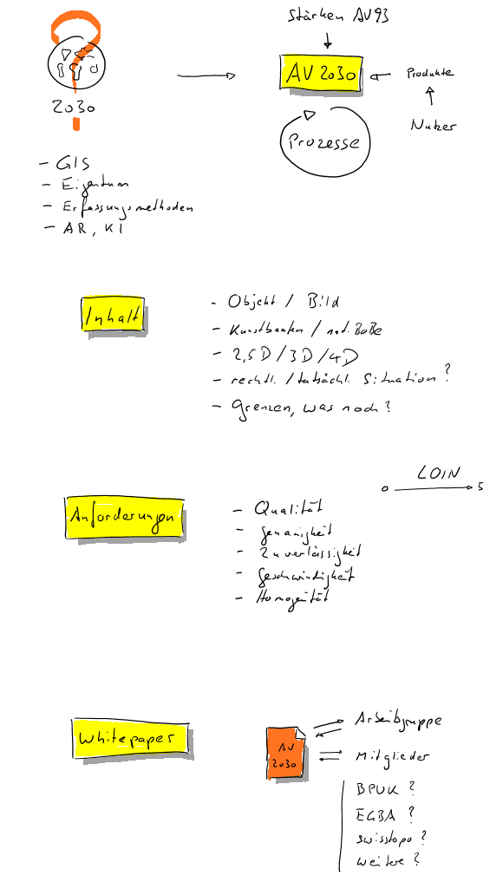
Zukunft
Wie sieht die Zukunft aus, speziell im Kontext Geoinformation, Gesellschaft, Erfassungsmöglichkeiten? Welche grundlegenden Anforderungen werden künftig an die AV gestellt? Welche Stärken zeichnen die AV aus?

Inhalt
Was sind künftig der geforderte Inhalt und die geforderten Produkte der AV?

Anforderungen
Was sind die konkreten Anforderungen an den Inhalt und die Produkte?

Prozesse
Wie werden die Daten der AV und allfällige weitere Daten künftig nachgeführt, gepflegt und ausgetauscht?

Zukunft
Die nachfolgenden Aussagen geben die Meinung der Arbeitsgruppe weiter. Die Aussagen beziehen sich primär auf Aspekte, welche einen Einfluss auf die AV haben und erheben keinen Anspruch auf fundierte Forschung oder Vollständigkeit.

Gesellschaft
- Die Bedeutung des Grundeigentums bleibt hoch oder nimmt sogar zu.
- Menschen, Dinge, Maschinen und Daten sind permanent miteinander vernetzt.
- Die Grenzen zwischen Realität und virtuellen Informationen (Augmented Reality) werden unscharf und damit schwieriger voneinander abgrenzbar.

Geoinformation
Die Bedeutung und Erwartungshaltung an Daten im Allgemeinen nimmt zu. Für die Nutzerinnen und Nutzer müssen diese Daten folgende Eigenschaften erfüllen:
- Einfach auffindbar (Suchmaschinen)
- Permanent verfügbar
- Vollständig
- Einfach lesbar
- Kostenlos erhältlich
- Verknüpfung von Geodaten mit weiteren Daten und Objekten
- Eineindeutig (was in den Daten ist, ist auch in der Realität und umgekehrt)

Die Bedeutung von öffentlichen Katasterdaten steigt ebenfalls, allerdings primär bei professionellen Nutzerinnen und Nutzern. Zusätzlich zu den allgemeinen Punkten sind für diese wichtig:
- Rechtsverbindlich
- Aktuell nachgeführt
- Flächendeckend
- Offiziell
- Geprüft
- Widerspruchsfrei
- Einheitlich
- Homogen
- Neutral

Die AV steht nicht in direkter Konkurrenz zu privaten Plattformen wie Google Earth. Damit diese Sicht auch für nicht professionelle Nutzerinnen und Nutzern gilt, müssen die obigen Anforderungen erfüllt sein.

Allgemeine Stärken der Organisation AV, die auch in Zukunft gefragt sind:
- Neutralität
- Koordinator durch interdisziplinäres Wissen
- Kunstbauten
- Amtliches Gebäude inklusive Adressen
- Grundstücke inklusive Stockwerkeigentum
- Ausgebildetes Personal
- Grosse Erfahrungen in den Bereichen Datenerhebung, Modellierung und Qualitätssicherung sowie Datentransfer und -verknüpfung
- Klare Regelungen
- «Qualitätslabel» (Zuverlässigkeit, Genauigkeit, Akzeptanz)

Inhalt / Produkte der AV 2030
Im Allgemeinen soll eine Reduktion der AV-Daten auf das Wesentliche stattfinden. Die AV ist weiterhin verlässliche Quelle über Grundstücksinformationen mit Raumbezug und damit zwingende Partnerin des Grundbuchs. Weitere Daten mit amtlichem Charakter, die der Beschreibung der Umwelt dienen, sind ebenfalls Bestandteil der AV. Diese können aber auch von Dritten bezogen werden, sofern sie die Qualitätsbedingungen erfüllen. Daten, für welche kein Meldewesen organisiert werden kann, gehören nicht in die rechtliche AV. Für solche Informationen soll ein 3D-Bild als Ergänzung geführt werden. Mit diesen Informationen und den damit verbundenen Prozessen bietet die Organisation AV einen Mehrwert für alle Akteure der Geobranche.

Die AV 2030 beinhaltet abschliessend die folgenden Elemente:

Fixpunkte
Der Bezugsrahmen und dessen Materialisierung sind weiterhin in ähnlicher Form wie heute Bestandteil der AV.

Grundeigentum
Die Abgrenzung und Darstellung des Grundeigentums inklusive des Stockwerkeigentums ist das Alleinstellungsmerkmal und die Kernkompetenz der AV. Es wird entsprechend weiterhin ausschliesslich vom NF-Geometer oder NF-Geometerin erhoben und nachgeführt. Dabei muss flächendeckend klar sein, in welcher der folgenden Kategorien die Informationen liegen:
- Spannungsarm (die Informationen bewegen sich innerhalb der Toleranzen)
- Spannungsbehaftet (die Toleranzen können aus Gründen von permanenten Bodenverschiebungen oder aus anderen Gründen nicht gewährleistet werden)
- Innerhalb Gebieten mit dauernden Bodenverschiebungen (die Bodenverschiebungen sind mindestens so gross, dass sie innerhalb zehn Jahren im Bereich der Toleranzen liegen)

Gebäude und Adressen
Zumindest der räumliche Teil der Gebäudeinformation sowie die Adressen sind Bestandteil der AV und in der Verantwortung des NF-Geometers und der NF-Geometerin. Dies über sämtliche Zeiträume von der Planung über die Erstellung bis hin zum Abbruch. Das Thema Gebäude beinhaltet auch die Schnittstellen zu BIM-Modellen und zum Gebäude- und Wohnungsregister sowie Informationen über das Stockwerkeigentum. Die BIM-Daten können als Subset von den zuständigen Datenherren nach Kontrolle übernommen werden. Unterirdische Gebäudeteile gehören explizit dazu.

Infrastruktur
Infrastrukturelemente wie Kunstbauten, Verkehrsträger oder andere Befestigungen sind weiterhin Bestandteil der AV. Wo dies möglich ist, werden die entsprechenden Daten der zuständigen Datenverwaltungsstellen verwendet Die Nachführungsstelle der AV ist für die Koordination, die Datenqualität und die Geodienste verantwortlich. Die Infrastruktur im Untergrund gehört explizit dazu.

Bodennutzung
Durch den Ansatzwechsel von Bodenbedeckung zur ämterverbindlichen Bodennutzung wird die Rechtsverbindlichkeit betont und herkömmliche Schwierigkeiten wie zum Beispiel die Abbildung eines Tennisplatzes innerhalb einer Sportanlage werden gelöst. Ergänzend können Bodenbedeckungselemente wie eine Forststrasse in der Bodennutzung Forst aus anderen Datensätzen hinzugefügt werden. Wo dies möglich ist, werden die entsprechenden Daten der zuständigen Datenverwaltungsstellen verwendet. Die Nachführungsstelle der AV ist für die Koordination und die Datenqualität verantwortlich. Dabei müssen die Anforderungen an die AV - insbesondere an die Konsistenz - erfüllt sein. Entsprechende Lösungsansätze können technischer oder organisatorischer Art sein. Der Inhalt der Bodennutzung orientiert sich an der herkömmlichen Einteilung. Die Nutzung der aus unterschiedlichen Quellen bestehenden Datensätze in der Verwaltung müssen analysiert und Prozesse definiert werden mit dem Ziel, nur noch einen Originaldatensatz pro Thema zu erhalten.

Geographische Namen
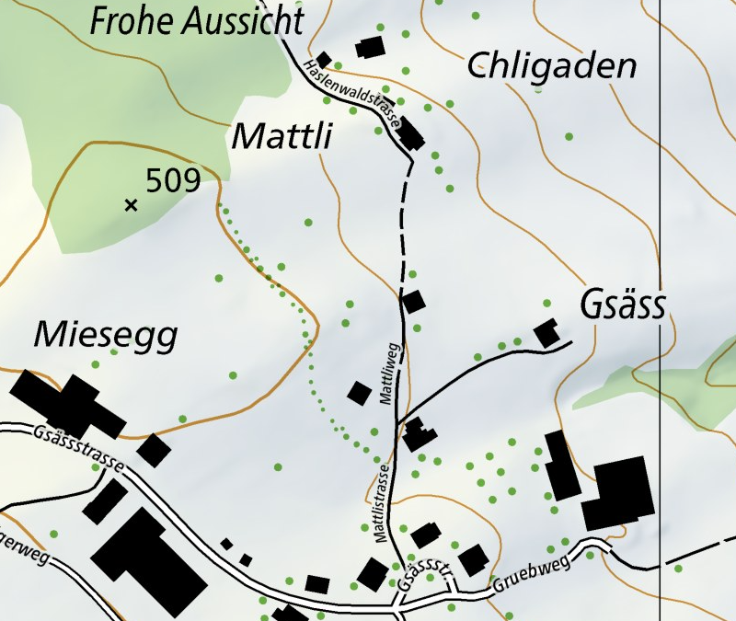
Die geographischen Namen (z.B. Flurnamen) sind, wie bereits heute, ein Bestandteil der amtlichen Vermessung. Sämtliche Namen nach Art. 3 der Verordnung über geografische Namen (GeoNV; SR 510.625) sind Bestandteil der AV. Sie können aber wie andere Bestandteile teilweise von anderen Datenverwaltungsstellen bezogen werden. Insbesondere im Bereich der Flurnamen gilt es, das bestehende Datenmodell zu überdenken, damit auch überlappende Geländebezeichnungen (z.B. ein Tal und eine Alp in diesem Tal) abgebildet werden können. Weiter sind die offenen Fragen im Umgang mit Points of Interest zu klären.

Hoheitsgrenzen
Die Hoheitsgrenzen sind weiterhin Bestandteil der AV. Die verschiedenen Zuständigkeiten müssen in Abhängigkeit der Hoheit geregelt werden.

Dreidimensional
Wo dies modellmässig Sinn macht, insbesondere bei Grenzen (Stockwerkeigentum), Gebäuden und Infrastruktur, werden die Daten der AV dreidimensional mit Volumenobjekten wie Tunneln oder Erdsonden geführt. Die Umsetzung des dreidimensionalen Eigentums orientiert sich am ZGB Artikel 667 Absatz 1: "Das Eigentum an Grund und Boden erstreckt sich nach oben und unten auf den Luftraum und das Erdreich, soweit für die Ausübung des Eigentums ein Interesse besteht". Dafür braucht es insbesondere bei nicht klar definierten Bereichen pragmatische Ansätze.

3D-Bild
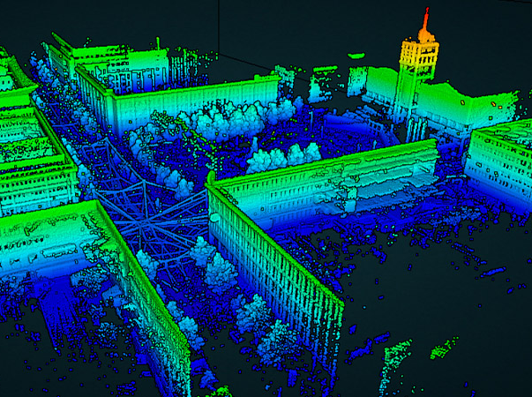
Ergänzend, aber nicht im selben Datensatz wird ein 3D-Bild (Produkt aus georeferenzierten 3D-Daten wie Lidar oder Photomesh) gepflegt. Es soll der Orientierung dienen, in der AV nicht vorhandene Details abbilden und Datenerfassungen sowie Messungen ermöglichen. Das 3D-Bild wird ebenfalls in der Verbundaufgabe AV erstellt, nachgeführt und gehalten. Das 3D-Bild ersetzt nicht bestehende Elemente der AV wie beispielsweise die Bodenbedeckung.

Zeitaspekte (4D)
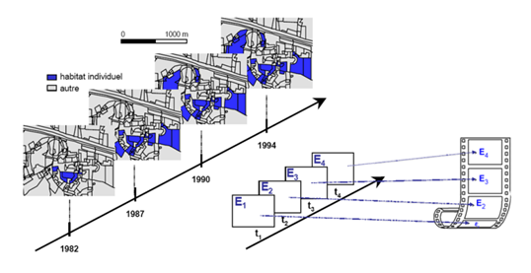
Die Daten und Produkte der AV haben den Anforderungen von Historisierung und Archivierung zu genügen. Jedes Element braucht Informationen über seine Entstehung, Änderung und Inaktivierung, sodass es möglich ist, den Zustand zu jedem beliebigen Zeitpunkt zu rekonstruieren. Darüber hinaus werden im Sinne der Historisierung/Archivierung Zeitstände über die vollständige AV gesichert.

Anforderungen an die AV 2030

Allgemeine Anforderungen
Die AV 2030 erfüllt die Bedingungen an Katasterdaten
Damit die Daten der amtlichen Vermessung möglichst breit akzeptiert und genutzt werden, müssen sie die in Kapitel 3.2 Geoinformation aufgestellten Anforderungen an Katasterdaten erfüllen. Damit wird den Daten auch (weiterhin) die angemessene Wertschätzung attestiert.

Die AV 2030 ist wirtschaftlich
Bei allen erwähnten Forderungen an die Qualität darf nicht vergessen werden, dass diese auch Kosten verursachen die durch den Grundeigentümer oder den Steuerzahler erbracht werden müssen. Zumindest gesamtwirtschaftlich müssen Aufwand und Nutzen in einem vernünftigen Verhältnis stehen. Dies kann erreicht werden, indem nicht überall die gleich hohen Anforderungen gestellt werden und Prozesse definiert werden, die ein wirtschaftliches Arbeiten erlauben.

Hohe Akzeptanz und Konstanz von Auszügen
Die gängigsten Produkte der AV wie der Plan für das Grundbuch oder das Datenmodell sollen breit akzeptiert und einfach nutzbar sein. Anpassungen sind auf das notwendige Minimum zu beschränken und sollen so stattfinden, dass sie in ihrem Umfeld gegenüber einem moderaten Aufwand einen wahrnehmbaren Mehrnutzen erzeugen.

Die AV 2030 ist in ständiger Evaluation neuer Methoden, Techniken und Möglichkeiten
Die Daten der AV müssen jederzeit den aktuellen Anforderungen an Qualität, Wirtschaftlichkeit und Kundennutzen standhalten. Entsprechend sind die Anforderungen und Prozesse regelmässig zu hinterfragen und bei Bedarf anzupassen. Dabei dürfen aber Werte wie Konstanz im Erscheinungsbild oder Austausch nicht geopfert werden. Themenkreise wie 4D, IND-AV sind anzugehen und zu einem Reifegrad zu bringen, der mindestens die technischen Spezifikationen, einen terminlichen Projektplan und eine Kosten-Nutzen-Analyse enthält. Anschliessend sind sie in die strategische Planung der AV zu integrieren.

Ansprüche an die AV im Umfeld Geodaten
Offen für Schnittstellen
Daten, die an anderer Stelle erhoben werden und den Qualitätsansprüchen der AV genügen, sollen nicht in der AV redundant erhoben, sondern über Schnittstellen importiert werden. Die Qualitätskontrolle muss dabei aber durch eine amtliche Stelle erfolgen. Die AV definiert ein Set von Geobasisdaten die Teile der amtlichen Vermessung sind. Nicht alle diese Daten haben aber den Nachführungsgeometer oder die Nachführungsgeometerin als Datenherr. Pro Thema wird eine verantwortliche und nachführende Instanz bestimmt. Die AV tritt in diesem Fall als Datendrehscheibe für weitere nutzende Stellen auf.

Meistgenutzter Geodatensatz
Die AV ist heute der am meiste genutzte Geodatensatz. Dies ist ein messbares Qualitätslabel. Änderungen in der Nutzung sind leicht feststellbar und es ist auch feststellbar, warum die Daten allfällig weniger genutzt werden. Entsprechende Mängel sind rasch zu beheben.

Beiträge an Projekt- oder Geodaten
Die AV und ihre Produkte müssen so gestaltet werden, dass sie für die meisten Anwendungen von Datenveredelungen oder Projekten als Grundlagedaten verwendet werden können.

Grundlage und Referenz von GIS und raumbezogenen Produkten und Anwendungen
Die AV ist weiterhin Grundlage der meisten Geoinformationssysteme sowie von raumbezogenen Produkte und Anwendungen. Dies können GIS-Anwendungen, BIM, autonomes Fahren oder weitere Anwendungen sein.

Basis Grundstücksinformation und weiterer Kataster
Die AV ist weiterhin verlässliche Basis einer künftigen Anwendung Grundstücksinformation sowie Partnerin weiterer Kataster. Darunter zählen ÖREB-Kataster, Leitungskataster, Verkehrsinfrastruktur oder amtliches Gebäude

LOIN / Qualitätsanforderungen
Wie bereits heute werden an jedes Thema der AV Anforderungen bezüglich Genauigkeit und Zuverlässigkeit gestellt. Diese können in Analogie zu ihrer wirtschaftlichen Bedeutung abhängig sein von ihrer Lage, der Objektart und ihrer Umgebung.

Im Sinne der Studie "Level of Information Need in der amtlichen Vermessung" soll die AV überall die Genauigkeitsanforderungen erfüllen, die an sie gestellt werden. Gegenüber dem heutigen Ansatz der Toleranzstufen werden zwei wesentliche Änderungen vorgenommen:

Unterscheidung innere und äussere Genauigkeit
Bei Objekten ausserhalb der wirtschaftlichen Ballungszentren ist die absolute Lage von untergeordneter Bedeutung. Hingegen können die genauen Abmessungen eines Objekts sehr wohl von Bedeutung sein.

Anforderungsgrad erfolgt nach wirtschaftlicher Bedeutung, nicht nach Lage
Die Lage eines Objekts inner- oder ausserhalb des Siedlungsgebiets, im landwirtschaftlich bewirtschafteten oder in unproduktivem Gebiet ist nur noch eines von mehreren Kriterien zur wirtschaftlichen Bedeutung. So haben zum Beispiel Stationen von Bergbahnen oder Talsperren sehr hohen Ansprüchen zu genügen, während die Genauigkeit eines Gartenhauses auch mitten in der Stadt von untergeordneter Bedeutung sein kann.

Vollständig verfügbare Daten
Die AV kann nur vollständig verfügbare Daten enthalten. Daten, die die Anforderungen aus Kapitel 3.2 nicht erfüllen, sind konsequent wegzulassen, da sonst mit dem Anspruch der höheren Rechtssicherheit auch Probleme mit der negativen Publizitätswirkung anfallen. So können beispielsweise Dienstbarkeiten aus Datenschutzgründen oder aufgrund ihrer Beschaffenheit nicht vollständig geometrisch abgebildet werden und sind entsprechend aus der AV wegzulassen.

Die geforderte Offenheit der AV-Daten für Schnittstellen erlaubt es aber, zumindest auf kantonaler Ebene, solche Daten an- oder einzubinden.

Prozesse

Paradigmenwechsel
Mit der Einführung der Möglichkeit, dass Daten auch als Dienste eingebunden werden, entstehen in den Prozessen und Zuständigkeiten der AV zwei neue Grundpfeiler:

Rollenwandel des Geometers und der Geometerin von der Datenerfassung zur Datenkoordination
Heute bestehen die Hauptaufgaben des Geometers und der Geometerin darin Daten im Feld zu erheben, diese zu prüfen und zu bearbeiten und sie letztlich auf einem Plan oder einem elektronischen Medium wieder darzustellen. Mit der Absteckung der Daten im Feld wird der heutige, weitgehend geschlossene Kreislauf der Datenverarbeitung komplettiert.

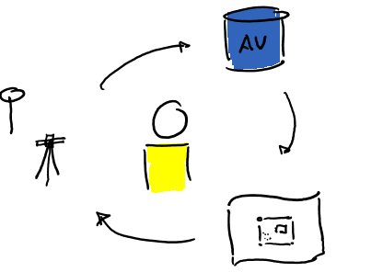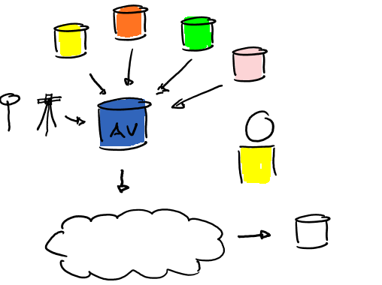

Künftig ist der Geometer und die Geometerin mehr Datenkoordinator und Datenkoordinatorin. Die Daten werden nur noch zu einem Teil selbst im Feld erfasst und in Eigenverantwortung verarbeitet. Teile der Daten werden aus fremden Quellen übernommen. Damit erlangen die Prüfung der Daten und untereinander kompatible Datenmodelle mit klar definierten Schlüsseln zum Austausch der Daten eine wesentlich grössere Bedeutung als heute. Die Haupttätigkeit des Geometers und der Geometerin ist also nicht mehr die Erfassung, sondern die Koordination des Datenaustauschs, beziehungsweise die Detailabsprache in den Erfassungsprozessen. Durch die breite Ausbildung und die Spezialisierung in Erfassungs- und Datenverarbeitungsmethoden nimmt der Geometer und die Geometerin dabei eine Schlüsselrolle ein.

Dieser Paradigmenwechsel birgt wohl einige organisatorische Schwierigkeiten. So wird es nicht einfach, klassische Geometerbüros oder auf ihren Fachbereich fokussierte Dienststellen davon zu überzeugen, dass "ihre" Daten künftig von anderen Stellen erhoben werden sollen. Sie können aber diesen Stellen ihre Dienstleistungen und ihr Fachwissen anbieten. Auch die noch offenen Fragen bezüglich Austauschmechanismen, Qualitätskontrollen und Verantwortung müssen angegangen und beantwortet werden. Vom historischen "Alleine für sich" und dem heutigen "Alleine für sich und andere" soll ein "Miteinander für Alle" entstehen.

Die Vorteile einer solchen Kollaboration wiegen aber die organisatorischen Schwierigkeiten bei weitem auf:
- Die Daten werden redundanzfrei erhoben und gehalten. Damit verschwinden Widersprüche und Fragen, welcher Datensatz für eine bestimmte Fragestellung verwendet werden muss erübrigen sich.
- Die Datenqualität ist so gut, wie sie vom Nutzer und Nutzerin mit den höchsten (flächendeckenden) Ansprüchen gefordert wird. Damit übertrifft sie die Erwartungen der meisten Nutzerinnen und Nutzer und ist nicht aufwändiger zu erheben, als es mindestens eine Stelle bereit wäre.
- Durch die einmalige Erfassung können massiv Kosten eingespart werden.
Once only
Die Daten sollen künftig möglichst nur noch einmal erfasst werden. Auch in der Datenhaltung ist dieses Prinzip anzustreben. Die Qualität der Daten geht aber vor. Dies bedeutet, dass sowohl zwischen den Staatsebenen (Bund, Kanton und Gemeinde), als auch zwischen den verschiedenen Fachbereichen Einigkeit darüber herrschen muss, welche Anforderungen die jeweiligen Daten zu erfüllen haben und wer für die Erfassung und Datenhaltung zuständig ist. Dies mit dem Ziel, dass die Daten an einer Stelle so erhoben werden, dass sie für einen Grossteil der Nutzerinnen und Nutzer sämtliche Anforderungen erfüllen. In Fällen wo das once-only-Prinzip (noch) nicht erreicht werden kann, soll über definierte Schnittstellen und Prüfmechanismen wenigstens eine automatisch kontrollierte Redundanz eingeführt werden. Dabei werden Daten nur punktuell mit zusätzlichen Attributen oder höherer Qualität nachgeführt. Diese Koordination muss geometrisch, thematisch und zeitlich erfolgen. Es müssen also Prozesse und Methoden entwickelt werden, die nicht nur sicherstellen, dass gleiche Daten überall gleich gehalten, sondern auch überall gleichzeitig nachgeführt werden.

Nachführung und Koordination
Die amtliche Vermessung soll Teil der Nachführungsprozesse sein und nicht nur am Rande mit einbezogen werden. Das heisst die amtliche Vermessung setzt sich aktiv in bestehenden Prozessen ein und koordiniert diese (z.B. Waldnachführung: Austausch AV <-> Forstamt). Wo nötig sollen auch in Zusammenarbeit mit den zuständigen Stellen neue Prozesse definiert und umgesetzt werden. Darunter fallen zum Beispiel Datenmodelle, Datenprüfungen sowie Publikationen.
Wünschenswert ist zudem eine Gesetzesanpassung mit dem Auftrag an die Kantone, die Koordination aller Prozesse im Bereich der AV-Daten zu regeln. Dazu müssten auch Qualitätsanforderungen und Inhalte definiert werden, die von allen Kantonen als Minimum zwingend eingehalten werden.
Die Datenhaltung findet bei allen Teildatensätzen grundsätzlich am Entstehungsort statt. Die Organisation ist in der Hoheit der Kantone. Ausserdem erfüllen die Daten der AV die Anforderungen von opendata. Die Maschinenlesbarkeit und somit die Austauschbarkeit müssen gewährleistet sein.

Publikation / Austausch
Die AV-Daten inklusive ihre als Dienst einbezogenen Bestandteile müssen die unter Kapitel 3.2 Geoinformation aufgeführten Anforderungen erfüllen. Bezogen auf den Datenaustausch bedeutet dies, dass sie einfach auffindbar, permanent verfügbar und aktuell sein müssen. Die AV muss also auf Plattformen bereitgestellt werden, welche hinlänglich bekannt und über die Kantonsgrenzen hinweg gleich sind. Weiter müssen sämtliche "Lieferanten" ihre Dienste permanent und mit hoher Ausfallsicherheit anbieten und letztlich müssen die Prüf- und Zusammenführungsprozesse in so kurzer Zeit erfolgen, dass sie bei der Endnutzerin und dem Endnutzer als Echtzeit angesehen werden. Angesichts der Nachführungszeit von bis zu einigen Monaten wäre aber der Anspruch übertrieben, die Daten jederzeit überall tagesaktuell zur Verfügung zu haben. Einige wenige Arbeitstage dürfen beansprucht werden.

Zuständigkeiten
An den beiden bewährten Prinzipien der Verbundaufgabe zwischen Bund und Kantonen und der Public-Private-Partnership zwischen Verwaltung und Privatwirtschaft ist festzuhalten. Sie haben sich nicht nur über Jahrzehnte bewährt, sie bilden auch künftig eine wichtige Basis für Effizienz, Praxisnähe und Innovation.

Die heute streng hierarchisch geregelten Zuständigkeiten müssen dabei in horizontale beziehungsweise matrizenhafte Zuständigkeiten übergehen. Dabei werden nach wie vor Regeln benötigt, welche Stelle was macht und wie die Schnittstellen dazwischen aussehen sollen. Es ist aber durchaus möglich, dass ein Teildatensatz in einem Kanton vom jeweiligen Nachführungsgeometer oder Nachführungsgeometerin nachgeführt wird, während er in einem anderen Kanton im Extremfall vom Bund kommen kann. Weiter ist denkbar, dass im Sinne von IND-AV Infrastrukturelemente im Baugebiet vom lokalen Geometer oder Geometerin nachgeführt werden, diese aber ausserhalb der Bauzone vom TLM übernommen werden. In diesem Sinne sind die unten aufgeführten Zuständigkeiten nicht als starres Gebilde, sondern als Diskussionsgrundlage zu verstehen. Dies gilt für alle Arbeitsbereiche, also nicht nur für Daten, sondern auch für Prozesse und Entwicklungen.

Gemeinsame Arbeiten
Die folgenden Arbeiten sind vom Bund und den Kantonen gemeinsam anzugehen:

Entwicklung
Die Konferenz der kantonalen Geoinformations- und Katasterstellen entwickelt zusammen mit dem Bund die AV laufend weiter, damit sie jederzeit den Anforderungen der Gesellschaft genügt. Dies geschieht in technischer wie auch prozessualer Hinsicht.

Vorgaben Kantone
Die Kantone und der Bund erarbeiten gemeinsam Vorgaben, welche die Daten der AV zu erfüllen haben. Gemeinsam werden auch die verschiedenen Zuständigkeiten und Umsetzungsstrategien festgelegt.

Bund (swisstopo)
Erhebung Bundesdaten
Der Bund ist verantwortlich für die Erhebung der Daten in der Hoheit des Bundes. Dies sind primär:
- Fixpunkte erster Ordnung
- Landesgrenze
- Daten, die regelmässig über eine grosse Fläche erfasst werden (LIDAR, 3D-Bild)

Koordination Fachdaten des Bundes
Die Daten der anderen Bundesämter werden von swisstopo koordiniert. Darunter fällt insbesondere die Vorgabe, Koordination und Überwachung der minimalen Geodatenmodelle. Weiter gehört auch die Entwicklung und Unterstützung der verschiedenen Austauschprozesse zwischen Bundesämtern und zwischen den Staatsebenen dazu.

Koordination Kantone
Die Rolle der heutigen Oberaufsicht obliegt weiterhin dem Bund. Ihm fällt es zu, die gemeinsam entwickelten Vorgaben mittels Vermessungsprogrammen umzusetzen und zu überwachen. Dazu gehört auch der Betrieb eines Datencheckers zur Qualitätsprüfung.

Kantone
Erhebung Kantonsdaten
Die Kantone sind verantwortlich für die Erhebung der Daten in der eigenen Hoheit. Dies sind primär:
- Fixpunkte zweiter Ordnung
- Kantonsgrenzen
- Daten, welche überkommunal erfasst werden (LIDAR- oder Fotoflüge über eine bestimmte Region)
- AV-Daten, die nicht in die Zuständigkeit des Bundes fallen (Gebäude, Infrastruktur, Bodenbedeckung, geografische Namen).

Koordination Fachdaten der Kantone
Die Georeferenzdaten der verschiedenen Dienststellen werden von der für die AV zuständigen Dienststelle koordiniert. Darunter fällt insbesondere die Vorgabe, Koordination und Überwachung der jeweiligen Datenerfassung und der zugehörigen Prozesse. Welche Dienststelle für welche Daten zuständig ist kann von Kanton zu Kanton durchaus variieren. Jedes Objekt und jede Information hat eine klar definierte, eindeutige Zuständigkeit. Zuständigkeiten können auch nach Themen oder Geographischen Gesichtspunkten aufgeteilt werden. Zum Beispiel kann Wald im Baugebiet in der Zuständigkeit der Raumplanung liegen und Wald ausserhalb des Baugebiets in der Zuständigkeit des Forstamts. Weiter gehört auch die Umsetzung der Vermessungsprogramme zu den Aufgaben der kantonalen AV-Dienststellen.

Die AV soll als Koordinationsstelle für Georeferenzdaten fungieren. Dazu gehört auch, dass sich die AV in die bestehenden Prozesse einklinkt und mitwirkt (Beispiel: Wald – Landwirtschaft – AV). Es ist für jeden Kanton ein spezifisches Regelwerk beziehungsweise eine Hierarchiematrix zu erarbeiten, welcher Datensatz im Konfliktfall vorzuziehen ist. Die Dienststellen sind verpflichtet, ihre Daten AV-konform zu erfassen und zu halten.

Vorgaben Geometer und Geometerinnen
Die Kantone übernehmen weiterhin die Rolle der Vermessungsaufsicht. Sie übernimmt gegenüber dem Bund die Verantwortung für die AV-Daten und erstellt die notwendigen Aufträge und Detailvorgaben für die Geometer und Geometerinnen.

Bereitstellung und Lieferung
Die Kantone stellen die aggregierten Daten der AV auf entsprechenden Plattformen (z.B. geodienste.ch) zur Verfügung, damit diese als Dienst oder als Daten an einer Stelle bezogen werden können.

Geometerbüros
Die bewährten, durchaus unterschiedlichen, kantonalen Modelle der Organisation der Nachführung sollen weiterhin Bestand haben. Beziehungsweise soll es weiterhin in der Hoheit und der Kompetenz der Kantone liegen, diese vorzugeben. In allen Modellen kommt den privaten Geometerbüros und den patentierten Ingenieurgeometern und Ingenieurgeometerinnen eine wichtige Rolle zu. Sei es als mandatierte Nachführungsstelle einer Gemeinde, als offen wählbare Nachführungsstelle eines Kantons oder als von einer kantonalen Dienststelle beauftragter Unternehmer für bestimmte Nachführungs- oder Erneuerungsarbeiten. Entsprechend offen ist das vorliegende Kapitel formuliert.

Erhebung Kerndaten
Die Geometerbüros erheben die Kerndaten der AV. Dies sind insbesondere die Gemeindegrenzen, kommunalen Fixpunkte, die Liegenschaften sowie wesentliche Teile der Themen Gebäude und Infrastruktur.

Zusammenführung und Prüfung
Die weiteren Daten der AV werden durch den Kanton oder mandatierte Geometer und Geometerinnen zusammengeführt. Diese Stelle ist auch die erste Kontrollinstanz für die Qualität und das Einhalten der Prozesse.

Bereitstellung und Lieferung
Gemeinden oder private mandatierte Nachführungsstellen liefern ihre Daten regelmässig an den Kanton oder sie stellen sie als Dienst zur Verfügung.

Nachführungsstelle
Entsprechend den Ausführungen in Kapitel 6.1 Paradigmenwechsel kann neu auch eine kantonale Dienststelle oder ein von dieser mandatierter Unternehmer über ein räumlich und thematisch abgegrenztes Thema Nachführungsstelle sein. Sie muss die Anforderungen der AV über diese Daten erfüllen.

Datenverwaltungsstelle AV
Mit dem Paradigmenwechsel gewinnt die Datenkoordination an Bedeutung. Dieses Zusammenführen, Prüfen und Herausgeben der Daten kann bei einem mandatierten Nachführungsgeometer oder Nachführungsgeometerin über mindestens eine Gemeinde oder beim Kanton stattfinden.

Weiteres Vorgehen
Wann | Was
20.04.22 | Feedback an Kilian zur vorliegenden Fassung
20.04.22 | Übersetzung fertig
30.04.22 | Vernehmlassung Whitepaper per InfoMail an Kantone
01.06.22 | GeoSummit HV stellt Dokument im groben Umfang vor.
09.06.22 | Workshop KGK, Rückmeldung aus der Vernehmlassung sowie das weitere Vorgehen vorstellen
21.06.22 | Sitzung Arbeitsgruppe in Zürich, Feinschliff/Endfassung Whitepaper
tbd | Vorstellung des definitiven Papers an swisstopo, IGS, etc.

Im vorliegenden Bericht wird die Stelle, welche für die Nachführung und Haltung eines bestimmten Datensatzes verantwortlich ist, als Datenverwaltungsstelle bezeichnet. Dies kann eine Stelle innerhalb, aber auch ausserhalb der Organisation AV sein. Darunter fällt zum Beispiel eine kantonale Dienststelle.

